SPTECH

PROJETO DE INSTALAÇÃO DE SENSORES DE GÁS EM FÁBRICAS PETROQUÍMICAS

                                                                     Tecnologia da Informação

                                                                     Orientadores: Fernando Brandão e Clara Salomão

                                                                     Kheyla Thais Quispe Paucara (RA: 04251000)

                                                                     Laura Belinello Buzzato (RA: 04251094)

                                                                     Lucas Miralha Augusto da Silva (RA: 04251051)

          Lucas Santana Rodrigues (RA: 04251127)

                                                                     Munir Adnan Hamze (RA: 04251131)

                                                                     Natália Lopes Sena (RA: 04251124)

Maio/2025

Kheyla Thais Quispe Paucara

Laura Belinello Buzzato

Lucas Miralha Augusto da Silva

Lucas Santana Rodrigues

Munir Adnan Hamze

Natália Lopes Sena

PROJETO DE INSTALAÇÃO DE SENSORES DE GÁS EM FÁBRICAS PETROQUÍMICAS

                                                                                                                          Projeto de Pesquisa apresentado ao

                                                                                                                          Curso de Ciência da Computação

                                                                                                                          da Faculdade SPTech, a ser usado

                                                                                                                          como documentação das Sprints.

                                                                                                                          Orientador: Fernando Brandão e

                                                                                                                          Clara Salomão

Maio/2025

**SUMÁRIO**

**1.CONTEXTO04**

**2.OBJETIVO06**

**3.JUSTIFICATIVA07**

**4.ESCOPO08**

4.1.PREMISSAS08

4.2.RESTRIÇÕES08

**5.REFERÊNCIAS09**

**1.CONTEXTO**

Indústrias petroquímicas são da área química que se utilizam de derivados de petróleo para a fabricação de derivados. Dentro delas é obtido a partir do craqueamento do petróleo o gás combustível que é utilizado como combustível para a produção e como matéria-prima. Com ele é possível a produção de plásticos e borrachas.

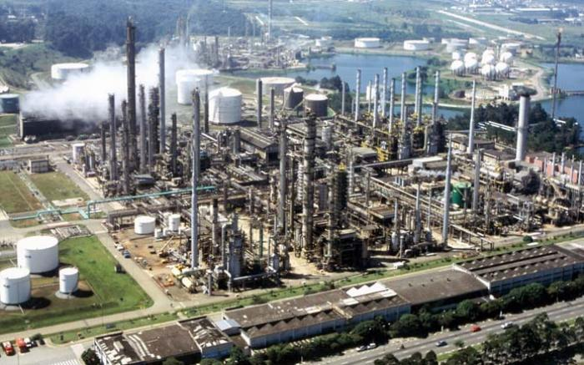

Foto de uma indústria petroquímica.

Porém o uso desse material possui alguns riscos, por ser um material altamente inflamável tem uma grande possibilidade de produzir incêndios e explosões. Além disso, esse gás também é tóxico, podendo ser um risco a saúde daqueles que os respirarem. O que cria uma necessidade de ter uma grande atenção sobre possíveis vazamentos de gás.

A inalação desses gases pode ocasionar em diversos sintomas prejudiciais à saúde dos funcionários. A tabela a seguir demonstra os sintomas de acordo o nível de exposição de acordo com a quantidade desse tipo de gás no ar (em ppm):

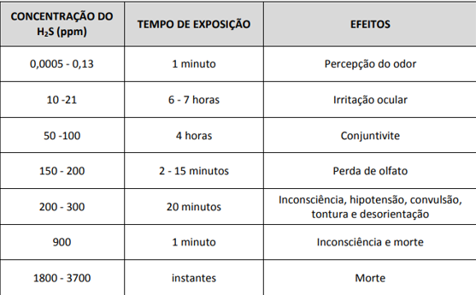

Podemos citar o acidente que ocorreu na indústria petroquímica Braskem de Santo André em 2023, onde ocorreu uma explosão por conta de vazamento de gás, em que seis pessoas ficaram feridas, e uma pessoa veio a falecer após ter 90% do corpo queimado.

Acidentes como esse, infelizmente são mais comuns do que deveriam e que poderiam ser evitados com o monitoramento correto do local.

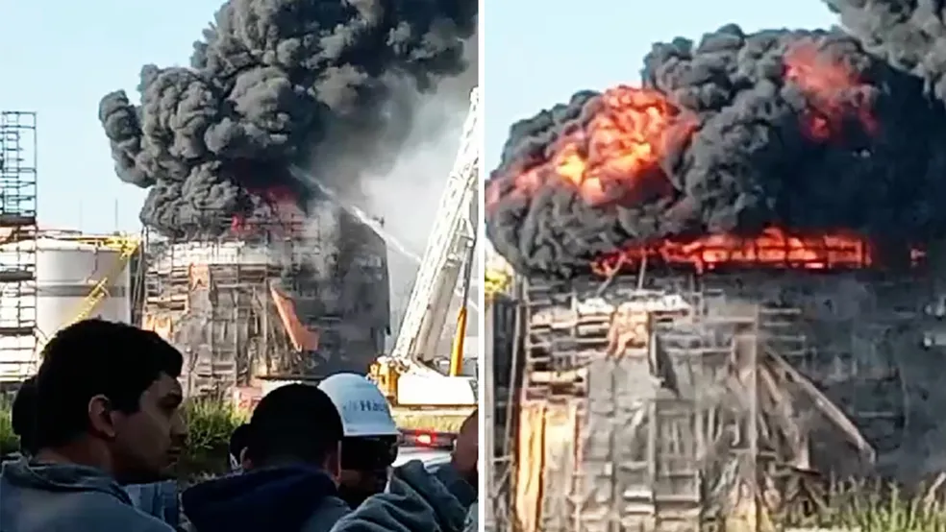

Explosão na usina Braskem de Santo André.

Acontecimentos como esse acabam infringindo a lei de proteção ao trabalhador por deixarem o ambiente de trabalho mais inseguro. Além disso há o acordo NR-37, que impõe regras para a segurança desses locais, que para ser cumprido precisa de mais medidas de segurança para evitar esses problemas.

**2.OBJETIVO**

O projeto tem como objetivo prevenir os acidentes por vazamento de gases envolvendo trabalhadores em fábricas petroquímicas, e mitigar os custos bilionários direcionados para a reconstrução da empresa e os custos de eventuais multas de segurança ou óbito de funcionários em um período de 2 meses.

**3.JUSTIFICATIVA**

Com o vazamento de gás o risco de explosões aumenta muito e essas explosões causam em média uma perda financeira de 9 bilhões de reais para a reconstrução dessas indústrias. Além disso, a maior parte desses acidentes acabam ferindo e matando trabalhadores o que não só gera uma perda social como também infringe a lei de proteção ao trabalhador que, por conta do não uso dos sensores de gases, se vê mais propenso a se machucar no trabalho, local onde sua segurança deveria ser garantida o máximo possível.

**4. ESCOPO**

Descrição Resumida: Instalação de sensores de gás para detecção de vazamentos visando diminuir acidentes e fatalidades relacionados.

Resultados Esperados: Site informativo sobre projeto e circuito em Arduino que consiga identificar vazamentos de gás e notificar os clientes.

Requisitos: Protótipo do site, documentação do projeto, diagrama de visão de negócio, execução de script de inserção de registros, execução de script de consulta de dados, instalação e configuração de Arduíno, ligar Arduíno e executar com o sensor de gás, setup de cliente de virtualização, Linux instalado na Virtual Machine.

4.1. PREMISSAS

* É necessário que o local onde serão instalados os sensores tenha energia elétrica de 110 volts.
* É necessário que tenha uma internet de 20 MB/s.
* É necessário que tenha um computador i5 com Windows 10 ou mais recente com processador de arquitetura de 64 bits.
* É necessário que o sensor seja mantido conectado na tomada 24 horas por dia.
* É necessário que seja instalado mais de um sensor em pontos estratégicos que dependem do modelo da sala de armazenamento das tubulações.
* É necessária a compra dos sensores MQ-02 conforme a quantidade estabelecida.

4.2. RESTRIÇÕES

* Restrito apenas a armazenar as informações coletadas e informá-las ao cliente.
* Para o sensor iniciar o seu bom funcionamento, e o sensor precisa de um período entre 24 e 48 horas em um ambiente de ar controlado antes de iniciar a detecção precisa dos gases.
* O sensor é projetado para detectar apenas gases específicos, podendo não ser eficaz para a detecção de outros tipos de gases não programados.
* O sensor de gás só detecta o gás combustível que entra nele.
* O prazo de entrega do projeto vai até 26/05/2025.

**5.REFERÊNCIAS**

CNN. Incêndio de grandes proporções atinge galpão na zona norte de São Paulo. **CNN,** 2025. Disponível em: https://www.cnnbrasil.com.br/nacional/sudeste/sp/incendio-zona-norte-sp/#:~:text=Um%20incêndio%20de%20grandes%20proporções,quarta-feira%20(12).. Acesso em: 22 fev. 2025.

BRASKEN. Perfil e história. **Brasken,** 2025. Disponível em: https://www.braskem.com.br/perfil. Acesso em: 22 fev. 2025.

THOMPSON, Ryan. COMO MONTAR UM PROGRAMA DE DETECÇÃO DE GÁS PARA UMA INDÚSTRIA QUÍMICA. **Industrial Scientific,** 2025. Disponível em: https://www.indsci.com/pt/blog/como-montar-um-programa-de-detecção-de-gás-para-uma-indústria-química. Acesso em: 22 fev. 2025.

GENERAL INSTRUMENTS. Onde instalar o detector de gás natural?. **General Instruments,** 2021. Disponível em: https://www.generalinstruments.com.br/blog/onde-instalar-o-detector-de-gas-natural. Acesso em: 22 fev. 2025.

SOUZA, Líria. Gás Natural combustível. **Mundo Educação,** 2025. Disponível em: https://mundoeducacao.uol.com.br/quimica/gas-natural-combustivel.htm. Acesso em: 22 fev. 2025.

PEREIRA, Lilian. Petroquímica. **Info Escola,** 2007. Disponível em: https://www.infoescola.com/quimica/petroquimica/. Acesso em: 22 fev. 2025.

PETROBRAS. Derivados de Petróleo e petroquímicos: veja os produtos. **Petrobras,** 2024. Disponível em: https://nossaenergia.petrobras.com.br/w/nossas-atividades/produtos-do-dia-a-dia-e-petroquimicos-conheca-os-principais-derivados-do-petroleo. Acesso em: 22 fev. 2025.